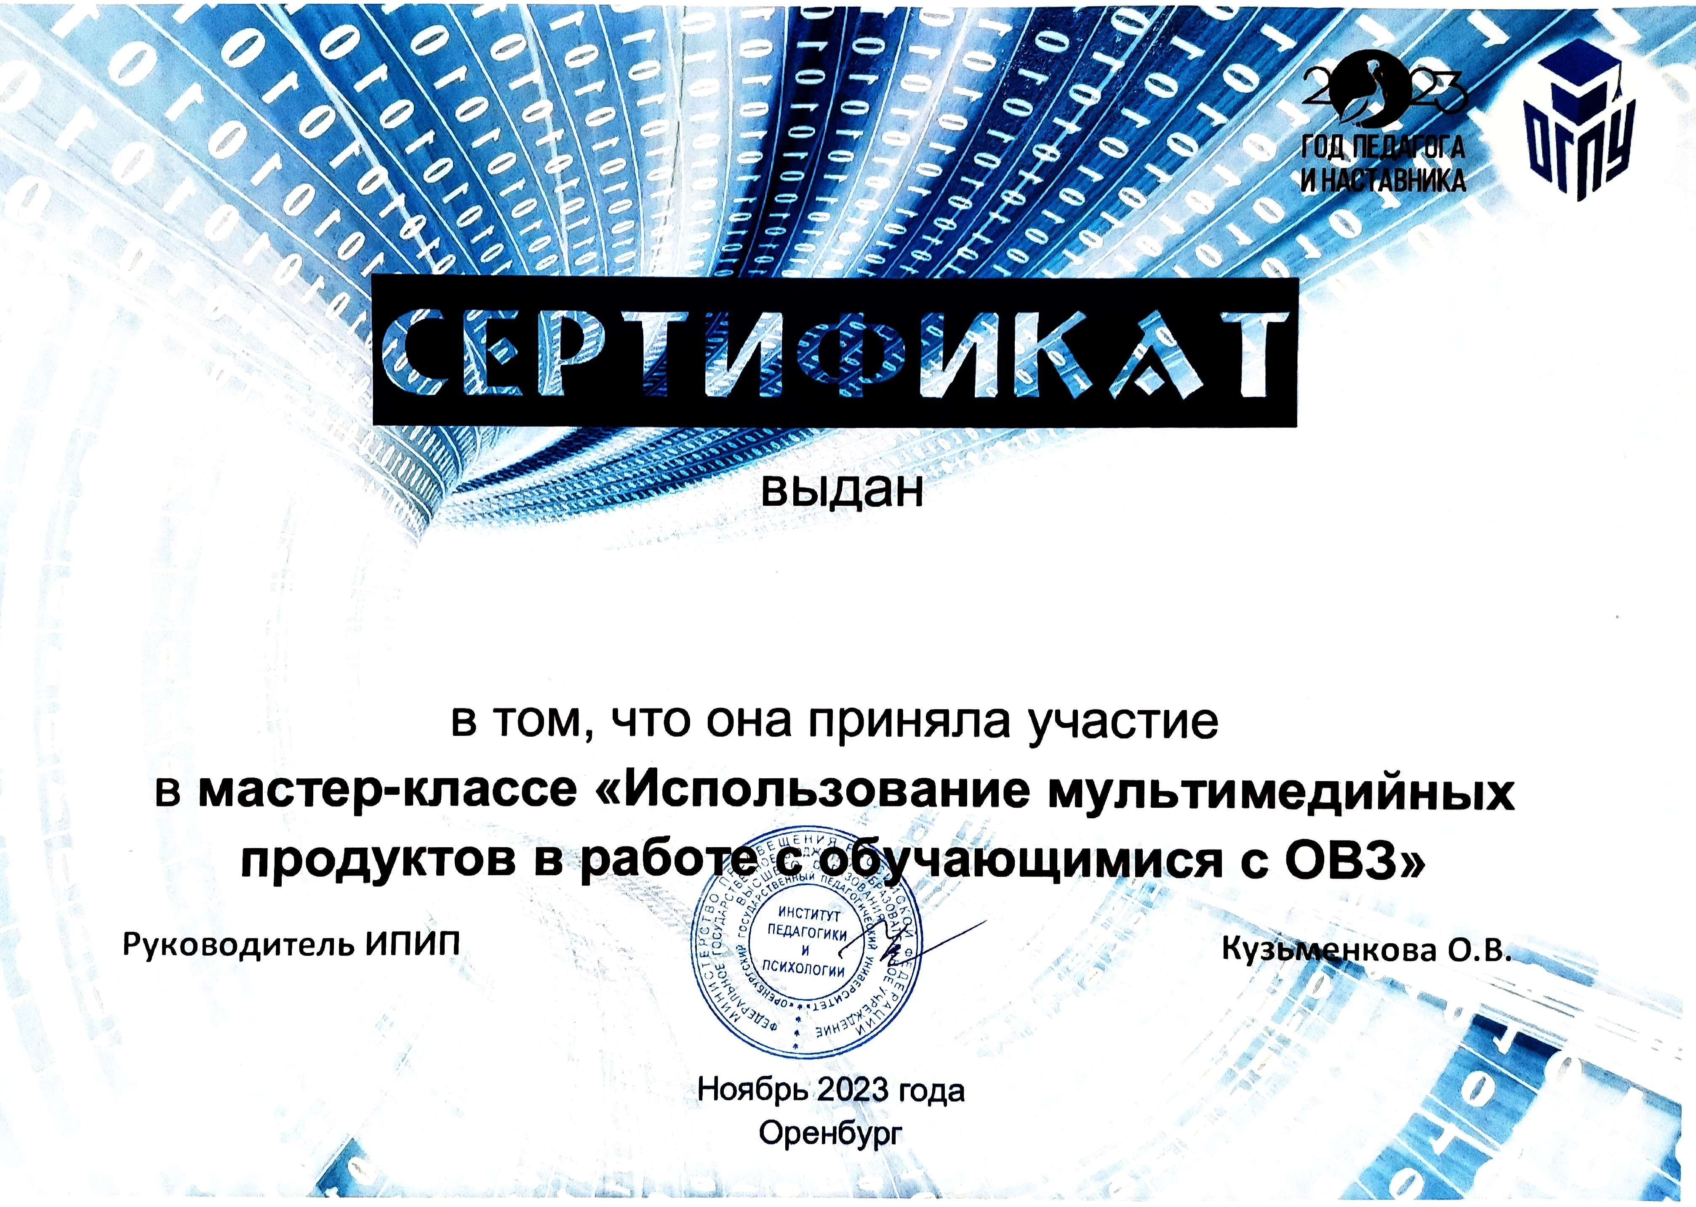

**Козубовой Ольге Петровне**

Scanned with AnyScanner